 | 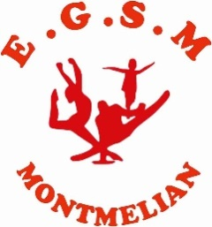
 |  |  | Autorisation Droit à l'Image
 | Je soussigné(e) / Nous soussignés |  |  | _______________________________________________________
 | Agissant en qualité de représentant (s) légal (aux) de l'enfant mineur :
 | Nom et prénom ____________________________________________________________
 | Né(e) le ________________________________________
 | Adresse ___________________________________________________________________________
 | ___________________________________________________________________________
 |  | Autorise / autorisons, le club Ecole de Gymnastique Sportive MONTMELIAN à prendre des
 |  | photographies de mon enfant mineur et/ou le filmer dans le cadre des activités auxquelles il
 |  | participe.
 |  | Autorise / autorisons le club à utiliser et diffuser l'image de mon enfant mineur sur les
 |  | supports suivants (FACEBOOK et INSTAGRAM),
 | Cette autorisation est valable pour une durée de 12 mois à compter de la signature de la présente
 | autorisation et je renonce par la présente à tout droit de poursuivre le club pour l'utilisation de son image
 | conformément à cet accord.
 | Conformément au Règlement Général sur la Protection des Données (RGPD), j’ai le droit de
 | demander l’accès à mes données personnelles, la rectification ou l’effacement de celles-ci,
 | la limitation du traitement de mes données, le droit de m’opposer au traitement de celles-ci,
 | et le droit à la portabilité des données.
 | Je peux exercer ces droits en contactant l’Ecole de Gymnastique Sportive de MONTMELIAN
 | – Halle de Gymnastique – Rue Ailloud – 73800 MONTMELIAN.
 | Fait à __________________________________, le ___________________________
 | Signature du représentant (s) legal (aux) de l'enfant mineur précédé de la mention manuscrite
 | "Bon pour accord de l'utilisation de l'image"
 |  |  |  | NOM et Prénom

